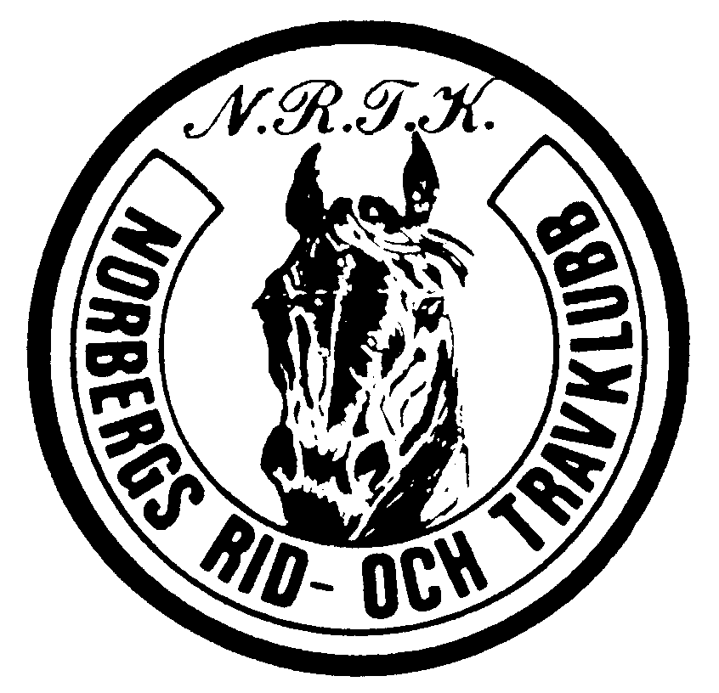
NORBERGS RID- OCH TRAVKLUBB
tävlingar på Mimerbanan – Norberg

Torsdag 11 juli 2019

LOPP 3 NORBERGS RID- OCH TRAVKLUBB

Ponny Kat. B. Tillägg Rekordhandicap grundtid 2.30,0

Voltstart Lätt bana Hederspriser

Hästens namn Distans Använd tid Kmtid Körsven
1 Glorias Lucern 1880 4.22,0 2.19,3g Linnea Tysklind
2 Orcan 1680 4.23,0 2.36,5 Charlotta Tysklind
3 Winst 2140 4.30,0 2.06,1g Emma Lindkvist
4 Mellanbyns Legolas 1640 4.50,0 2.56,8g Madeleine C Gustafsson
5 Dubblett J.S.A 1640 4.51,0 2.57,4g Felicia Hedqvist
Icke startande:
Vunnet: 0,5 längd
Anmärkningar:
INGET VINNARSPEL I DETTA LOPP!

